Національний технічний університет України

«Київський політехнічний інститут імені Ігоря Сікорського»

Фізико-технічний інститут

КРИПТОГРАФІЯ

КОМП’ЮТЕРНИЙ ПРАКТИКУМ №3

Криптоаналіз афінної біграмної підстановки

Виконали:  
ФБ-21 Худоба Арсен,

ФБ-21 Шабанов Кирило

**Варіант 7.**

**Мета роботи:**

Набуття навичок частотного аналізу на прикладі розкриття моноалфавітної підстановки; опанування прийомами роботи в модулярній арифметиці.**Порядок виконання роботи**

0. Уважно прочитати методичні вказівки до виконання комп’ютерного практикуму.

Нам надається текст, що є результатом шифрування за допомогою афінної підстановки біграм відкритого тексту, написаного російською мовою без пробілів, знаків пунктуації та великих літер. Буква «ё» заміщена буквою «е», а «ъ» – буквою «ь» (або навпаки). Таким чином, алфавіт відкритого тексту складається з 31 букви, що занумеровані в алфавітному порядку: а = 0 , б =1, …, я = 30 .

Найчастіші біграми: **«ст», «но», «то», «на», «ен».**

1. Реалізувати підпрограми із необхідними математичними операціями: обчисленням оберненого елементу за модулем із використанням розширеного алгоритму Евкліда, розв’язуванням лінійних порівнянь. При розв’язуванні порівнянь потрібно коректно обробляти випадок із декількома розв’язками, повертаючи їх усі. 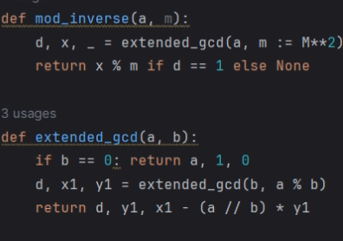

2. За допомогою програми обчислення частот біграм, яка написана в ході виконання комп’ютерного практикуму №1, знайти 5 найчастіших біграм запропонованого шифртексту (за варіантом).

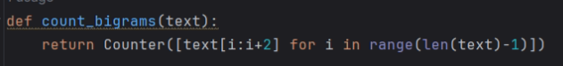 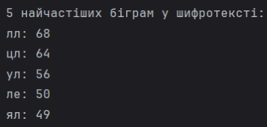

3. Перебрати можливі варіанти співставлення частих біграм мови та частих біграм шифртексту (розглядаючи пари біграм із п’яти найчастіших). Для кожного співставлення знайти можливі кандидати на ключ (a,b) шляхом розв’язання системи (1).

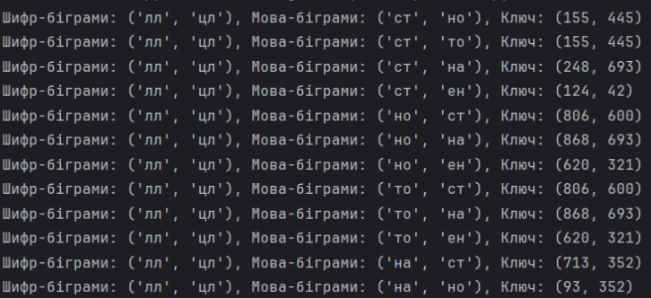

4. Для кожного кандидата на ключ дешифрувати шифртекст. Якщо шифртекст не є змістовним текстом російською мовою, відкинути цього кандидата.

Побудова автомату розпізнавання російської мови:

* перевірку частот **частих** літер **(«о», «а», «е»,** частоти можуть розглядатись окремо або в сукупності);
* перевірку частот **рідкісних** літер (**«ф», «щ», «ь»**, частоти також можуть розглядатись окремо або в сукупності);
* перевірку частот біграм, підраховану для біграм «на перетині» (у вищенаведених позначеннях – біграм виду 
* перевірку частот триграм та довільних l-грам.

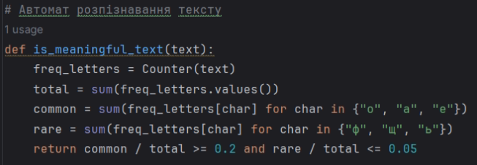

Ця функція is_meaningful_text перевіряє, чи є текст змістовним на основі частоти використання певних літер.

1. **Підрахунок частоти літер**:
   * Використовуємо Counter(text) для підрахунку кількості кожної літери в рядку text. Це створює словник, де ключі — це літери, а значення — їхня кількість.
2. **Загальна кількість літер**:
   * total = sum(freq_letters.values()) підраховує загальну кількість літер у тексті (сума всіх значень у словнику).
3. **Частота поширених літер**:
   * common = sum(freq_letters[char] for char in {"о", "а", "е"}) підраховує загальну кількість літер "о", "а" та "е" в тексті, використовуючи множину для визначення, які літери рахувати.
4. **Частота рідкісних літер**:
   * rare = sum(freq_letters[char] for char in {"ф", "щ", "ь"}) підраховує загальну кількість літер "ф", "щ" та "ь".
5. **Перевірка умов**:
   * Функція повертає True, якщо відношення частоти поширених літер до загальної кількості літер більше або рівне 0.2 (тобто понад 20% тексту складається з літер "о", "а" та "е"), а відношення частоти рідкісних літер до загальної кількості літер менше або рівне 0.05 (менше 5% тексту складається з літер "ф", "щ" та "ь").

Це дозволяє перевірити, чи є текст "змістовним", тобто з оптимальним балансом поширених і рідкісних літер.

Шифрований текст:

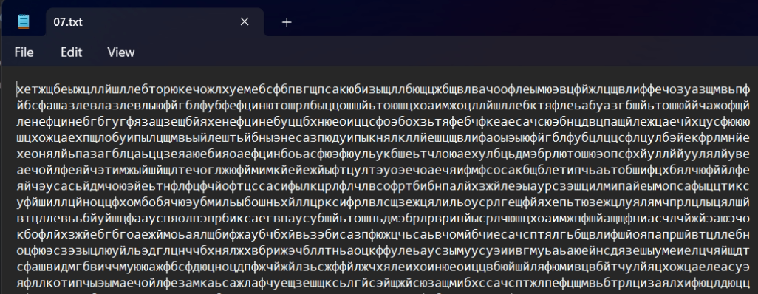

Дешифрування:

  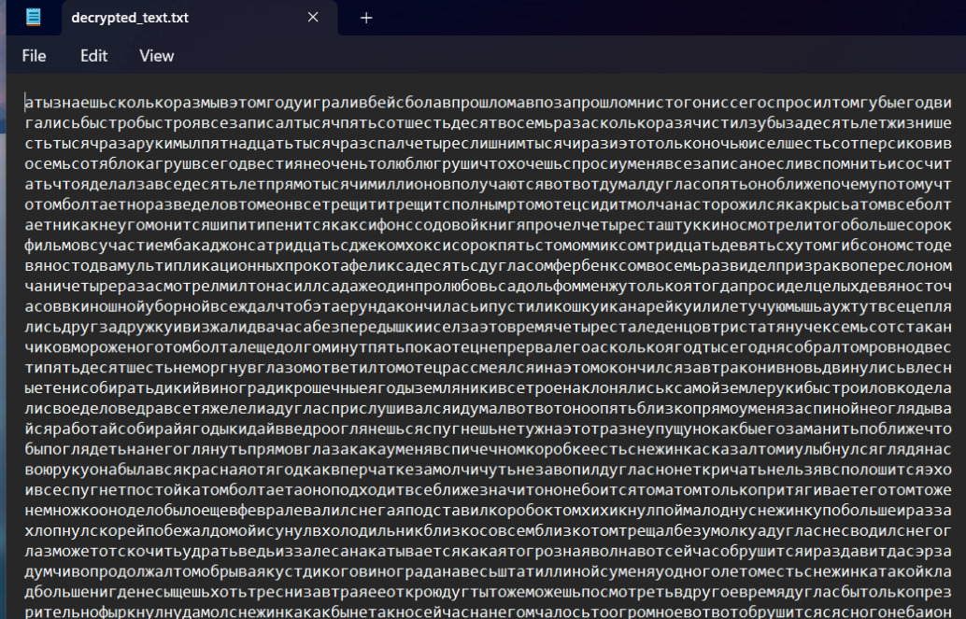

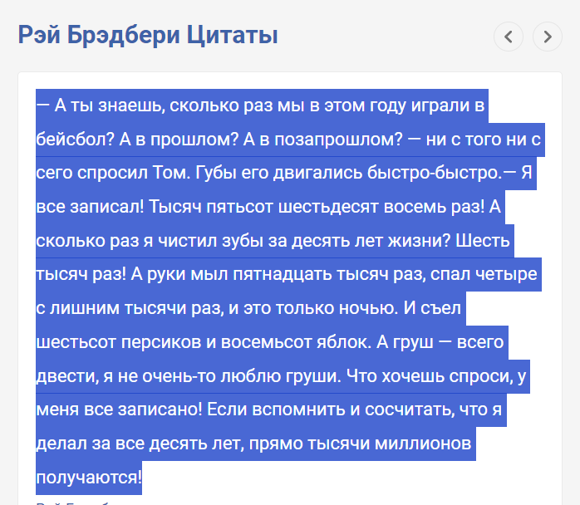

Висновки: виконання цієї роботи дозволяє здобути навички виявлення криптографічних слабкостей моноалфавітної підстановки, зокрема через частотний аналіз біграм. Такий підхід дозволяє декодувати зашифровані повідомлення, виявляючи відповідність між часто вживаними біграмами в шифртексті та природними біграмами мови. Робота є важливим етапом для розвитку розуміння криптографії, частотного аналізу та методів дешифрування в криптоаналізі. Вона сприяє глибокому засвоєнню методів модулярної арифметики та лінійних рівнянь, а також розвитку практичних навичок у галузі комп’ютерної безпеки та криптографії.